Белорусский государственный технологический университет
Факультет информационных технологий
Кафедра программной инженерии

Лабораторная работа 1
По дисциплине «Разработка и анализ требований»
На тему «Сбор требований»

Выполнил:
Студент 2 курса 6 группы

Преподаватель: ст. преп. Сухорукова И.Г.

2025, Минск
- Тема приложения: Сеть гостиниц
- Приложение позволит:
- Искать номера
- Просматривать номера отелей, их расположение и детальное описание
- Бронировать номера онлайн
- Пользователи:
- Администратор
- Менеджер
- Клиент
- Пользовательские истории:
Как клиент, я хочу иметь возможность просматривать свободные номера с подробной информацией и фотографиями, чтобы выбрать подходящий вариант для бронирования.
Как администратор, я хочу управлять данными пользователей, изменять информацию о номерах и следить за корректностью работы системы, чтобы обеспечить стабильное функционирование приложения.
Как менеджер, я хочу иметь доступ к информации о бронированиях и обратной связи от клиентов, чтобы оперативно решать вопросы и улучшать качество обслуживания. Я хочу управлять бронированиями, подтверждать их и помогать пользователям с их оформлениями или выбором подходящего номера.
- Функциональные требования:
Для клиентов:
- Возможность просмотра списка всех свободных номеров в виде каталога.
- Фильтрация и сортировка номеров по различным параметрам (цена, тип номера, наличие удобств, число кроватей).
- Просмотр подробного описания номера, характеристик и дополнительных услугах.
- Возможность выбора номера и оформления бронирования
- Возможность оставить заявку в онлайн чате поддержки
- Возможность оставить свой отзыв или просмотреть отзывы других клиентов о номере
Для менеджеров:
- Консультировать пользователей в онлайн чате
- Управлять (подтверждать, отменять) бронированиями пользователей
- Получать доступ к бронированиям пользователей
Для администраторов:
- Получать статистику бронирований
- Редактировать, создавать новые объявления с номерами

Booking.com
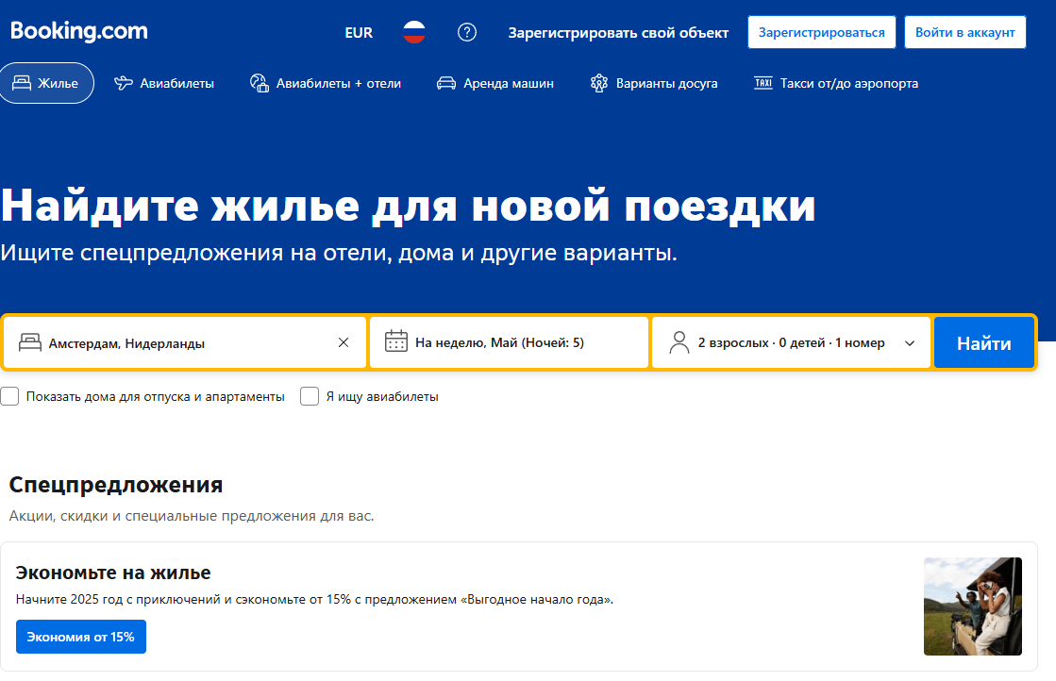
Функционал:
- Поиск и фильтрация номеров по различным параметрам (цена, рейтинг, удобства и много других).
- Возможность просмотра местоположения отеля и близлежащего района на картах.
- Просмотр подробной информации о гостинице: описание, фотографии, отзывы.
- Возможность онлайн-бронирования с мгновенным подтверждением.
- Интеграция с системами онлайн-оплаты.
Expedia.com
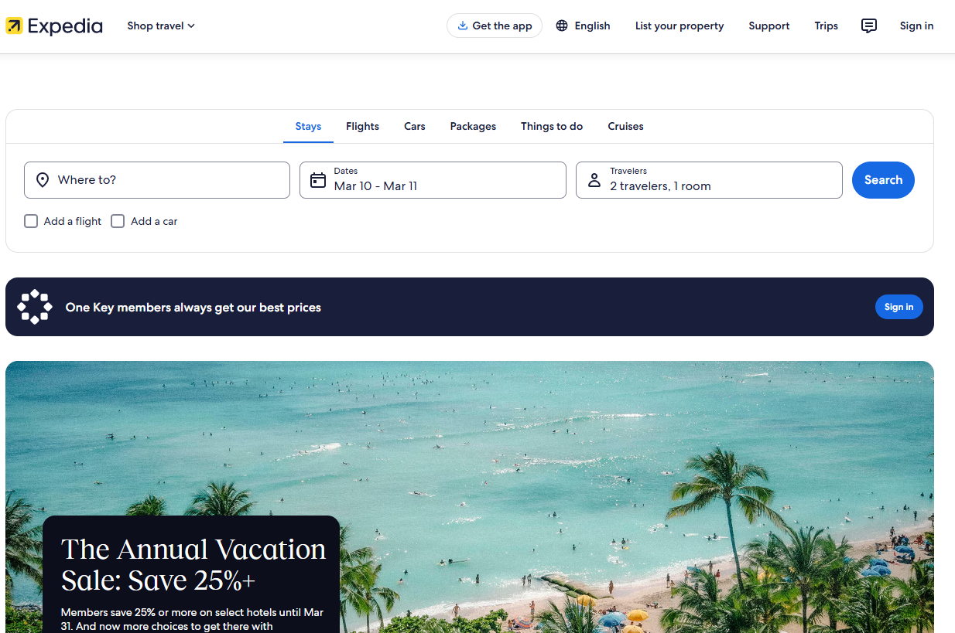
Функционал:
- Информация о гостиницах, номерах, удобствах и дополнительных услугах (завтрак, Wi-Fi, парковка и т.д.).
- Возможность онлайн-поиска, фильтрации и бронирования номеров с выбором дат и дополнительных услуг.
- Просмотр фотографий, описаний и отзывов клиентов о гостиницах.
- Поддержка оперативного взаимодействия с клиентами через менеджеров (обратная связь, возможность, обработка отзывов).
Рассмотренные аналоги достаточно схожи функционально между собой и нашим проектом. Из них можно взять систему отзывов и возможность и систему онлайн оплаты.
- Нефункциональные требования
- Время отклика системы не должно превышать 2 секунд при нормальной нагрузке.
- Поддержка большого количества одновременных пользователей (до 1000+ сессий) без снижения скорости работы.
- Обеспечение уровня доступности системы не ниже 99% (безотказная работа в течение года).
- Использование методов аутентификации и авторизации для разделения доступа
- Интуитивно понятный интерфейс для всех категорий пользователей.
- Адаптивный дизайн, обеспечивающий корректное отображение и функциональность на различных устройствах (ПК, планшеты, смартфоны).

